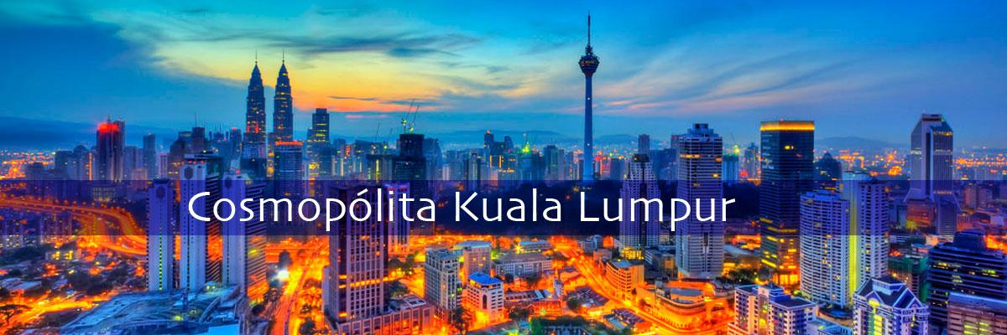

COSMOPOLITA KUALA LUMPUR - 4 DÍAS / 3 NOCHES
ITINERARIO
DIA 01 - KUALA LUMPUR
Llegada al aeropuerto de Kuala Lumpur. Es una moderna ciudad de rascacielos y zonas verdes en la que conviven perfectamente una gran mezcla de culturas: principalmente malayos, chinos e indios. Traslado al hotel. Alojamiento.

DIA 02 - KUALA LUMPUR (D)
Desayuno buffet en el hotel. Recorrido por la ciudad, La belleza y la intriga de Kuala Lumpur de un solo vistazo. Este recorrido le ofrece un colorido espectro de la arquitectura, la historia, la cultura, el patrimonio, la artesanía y el estilo de vida de Malasia. Lo más destacado: Visite el Monumento a la Guerra, el Monumento Nacional y el Jardín de la ASEAN, las Puertas del Palacio del Rey, la Plaza de la Independencia, el Tribunal Supremo y la Plaza de la Independencia. Palacio del Rey, la Plaza de la Independencia, el Tribunal Supremo (Edificio del Sultán Abdul Samad) y el Palacio Real de Selangor de estilo Tudor. Selangor al fondo y el centro de artesanía Karyaneka. Paseo panorámico por la Torre Gemela Petronas, el edificio de estilo morisco de la estación de ferrocarril, la Mezquita Nacional, el Centro Islámico, el Museo Nacional y el Palacio de la Independencia. Nacional, el Centro Islámico, el Museo Nacional, Chinatown, la Mezquita Jamek, la Casa del Parlamento y los Jardines del Lago. Parlamento y Jardines del Lago. Regreso al hotel. Alojamiento.

DIA 03 - KUALA LUMPUR / MALACA (D/A)
Desayuno buffet en el hotel. Excursión de todo el día a Malaca, visita a la Puerta de Santiago, la Iglesia de San Pablo, el edificio Stadthuys, la Iglesia de Cristo, el templo de Cheng Hoon Teng, la calle de Jonker y Bukit China. Almuerzo incluido. Alojamiento.

DIA 04 - KUALA LUMPUR (D)
Desayuno buffet en el hotel. Traslado al aeropuerto para tomar vuelo de regreso.

***FIN DE LOS SERVICIOS***
PRECIOS POR PERSONA - PORCIÓN TERRESTRE
VIGENCIA | CATEGORÍA | DOBLE | SUPL. SENCILLA
Feb 01 2026 /Mar 30 de 2027 | 5* | USD 1.889 | USD 509
Feb 01 2026 /Mar 30 de 202 | 4* | USD 1.620 | USD 420
*Salidas Diarias.
*Aplicar el fee bancario del 2% sobre el total del programa.
*Las tarifas están sujetas a modificaciones sin previo aviso y a disponibilidad en el momento de realizar la reserva.
*Salidas garantizadas para mínimo dos pasajeros.
*consultar tarifas para fin de año y navidad.
*Opcional entrada a las torres petronas por pasajero USD 90
SE PAGA EN PESOS COLOMBIANOS AL CAMBIO DEL DIA + 30 PESOS POR DÓLAR POR DIFERENCIA EN CAMBIO

INCLUYE
- Tarjeta de asistencia médica durante todo el recorrido (cubrimiento de USD 60.000 por accidente o enfermedad no preexistente) por evento, aplica suplemento del 50 % para mayores de 76 a 85 años, esta tarjeta tiene seguro de cancelación incluido hasta 2000 USD.
- Traslados aeropuerto - hotel – aeropuerto según itinerario.
- Traslado terrestre entre Kuala Lumpur y Malacca.
- Alojamiento en el hotel seleccionado 4 o 5 estrellas, incluye desayuno.
- Visitas según itinerario con guía en español.

NO INCLUYE
- Tiquete Internacional e impuestos de tiquetes según itinerario.
- Propinas sugeridas según estándares internacionales: para guía y chofer USD 2 – 4 por pasajero por día. Para maletero USD 1 por maleta y por cada servicio.
- Visa a Malasia. ( Asia traveling ofrece los servicios de visado)
- Actividades o conceptos no contemplados como servicios incluidos del viaje, tales como, almuerzos, cenas, souvenirs, llamadas locales y de larga distancia, guías de turismo, pólizas de seguros, excesos de equipaje y boletas para la participación en cruceros, eventos deportivos o culturales.

NOTA GENERAL
- La tasa de aeropuerto y el recargo por combustible se calcularán nuevamente antes de emitir los tiquetes de vuelos internos.
- Pasaporte en perfecto estado por lo menos 6 meses de vigencia con respecto a la fecha de ingreso a los Países que visita y tener un mínimo cinco hojas en blanco.

HOTELES 4* y 5* O SIMILARES
- KUALA LUMPUR - Renaissance Kuala Lumpur Hotel 5* o similar - Swiss Garden Hotel 4* o similar.

